Z á k l a d n í š k o l a, R o k y c a n y, Č e c h o v a 4 0
337 01 Rokycany, tel.: 371723255, e-mail: zvs.rokycany@quick.cz

Č.j.: ZSCech40/3/10

ŠKOLNÍ VZDĚLÁVACÍ PROGRAM
PRO ZÁJMOVÉ VZDĚLÁVÁNÍ

"Jsme kamarádi"

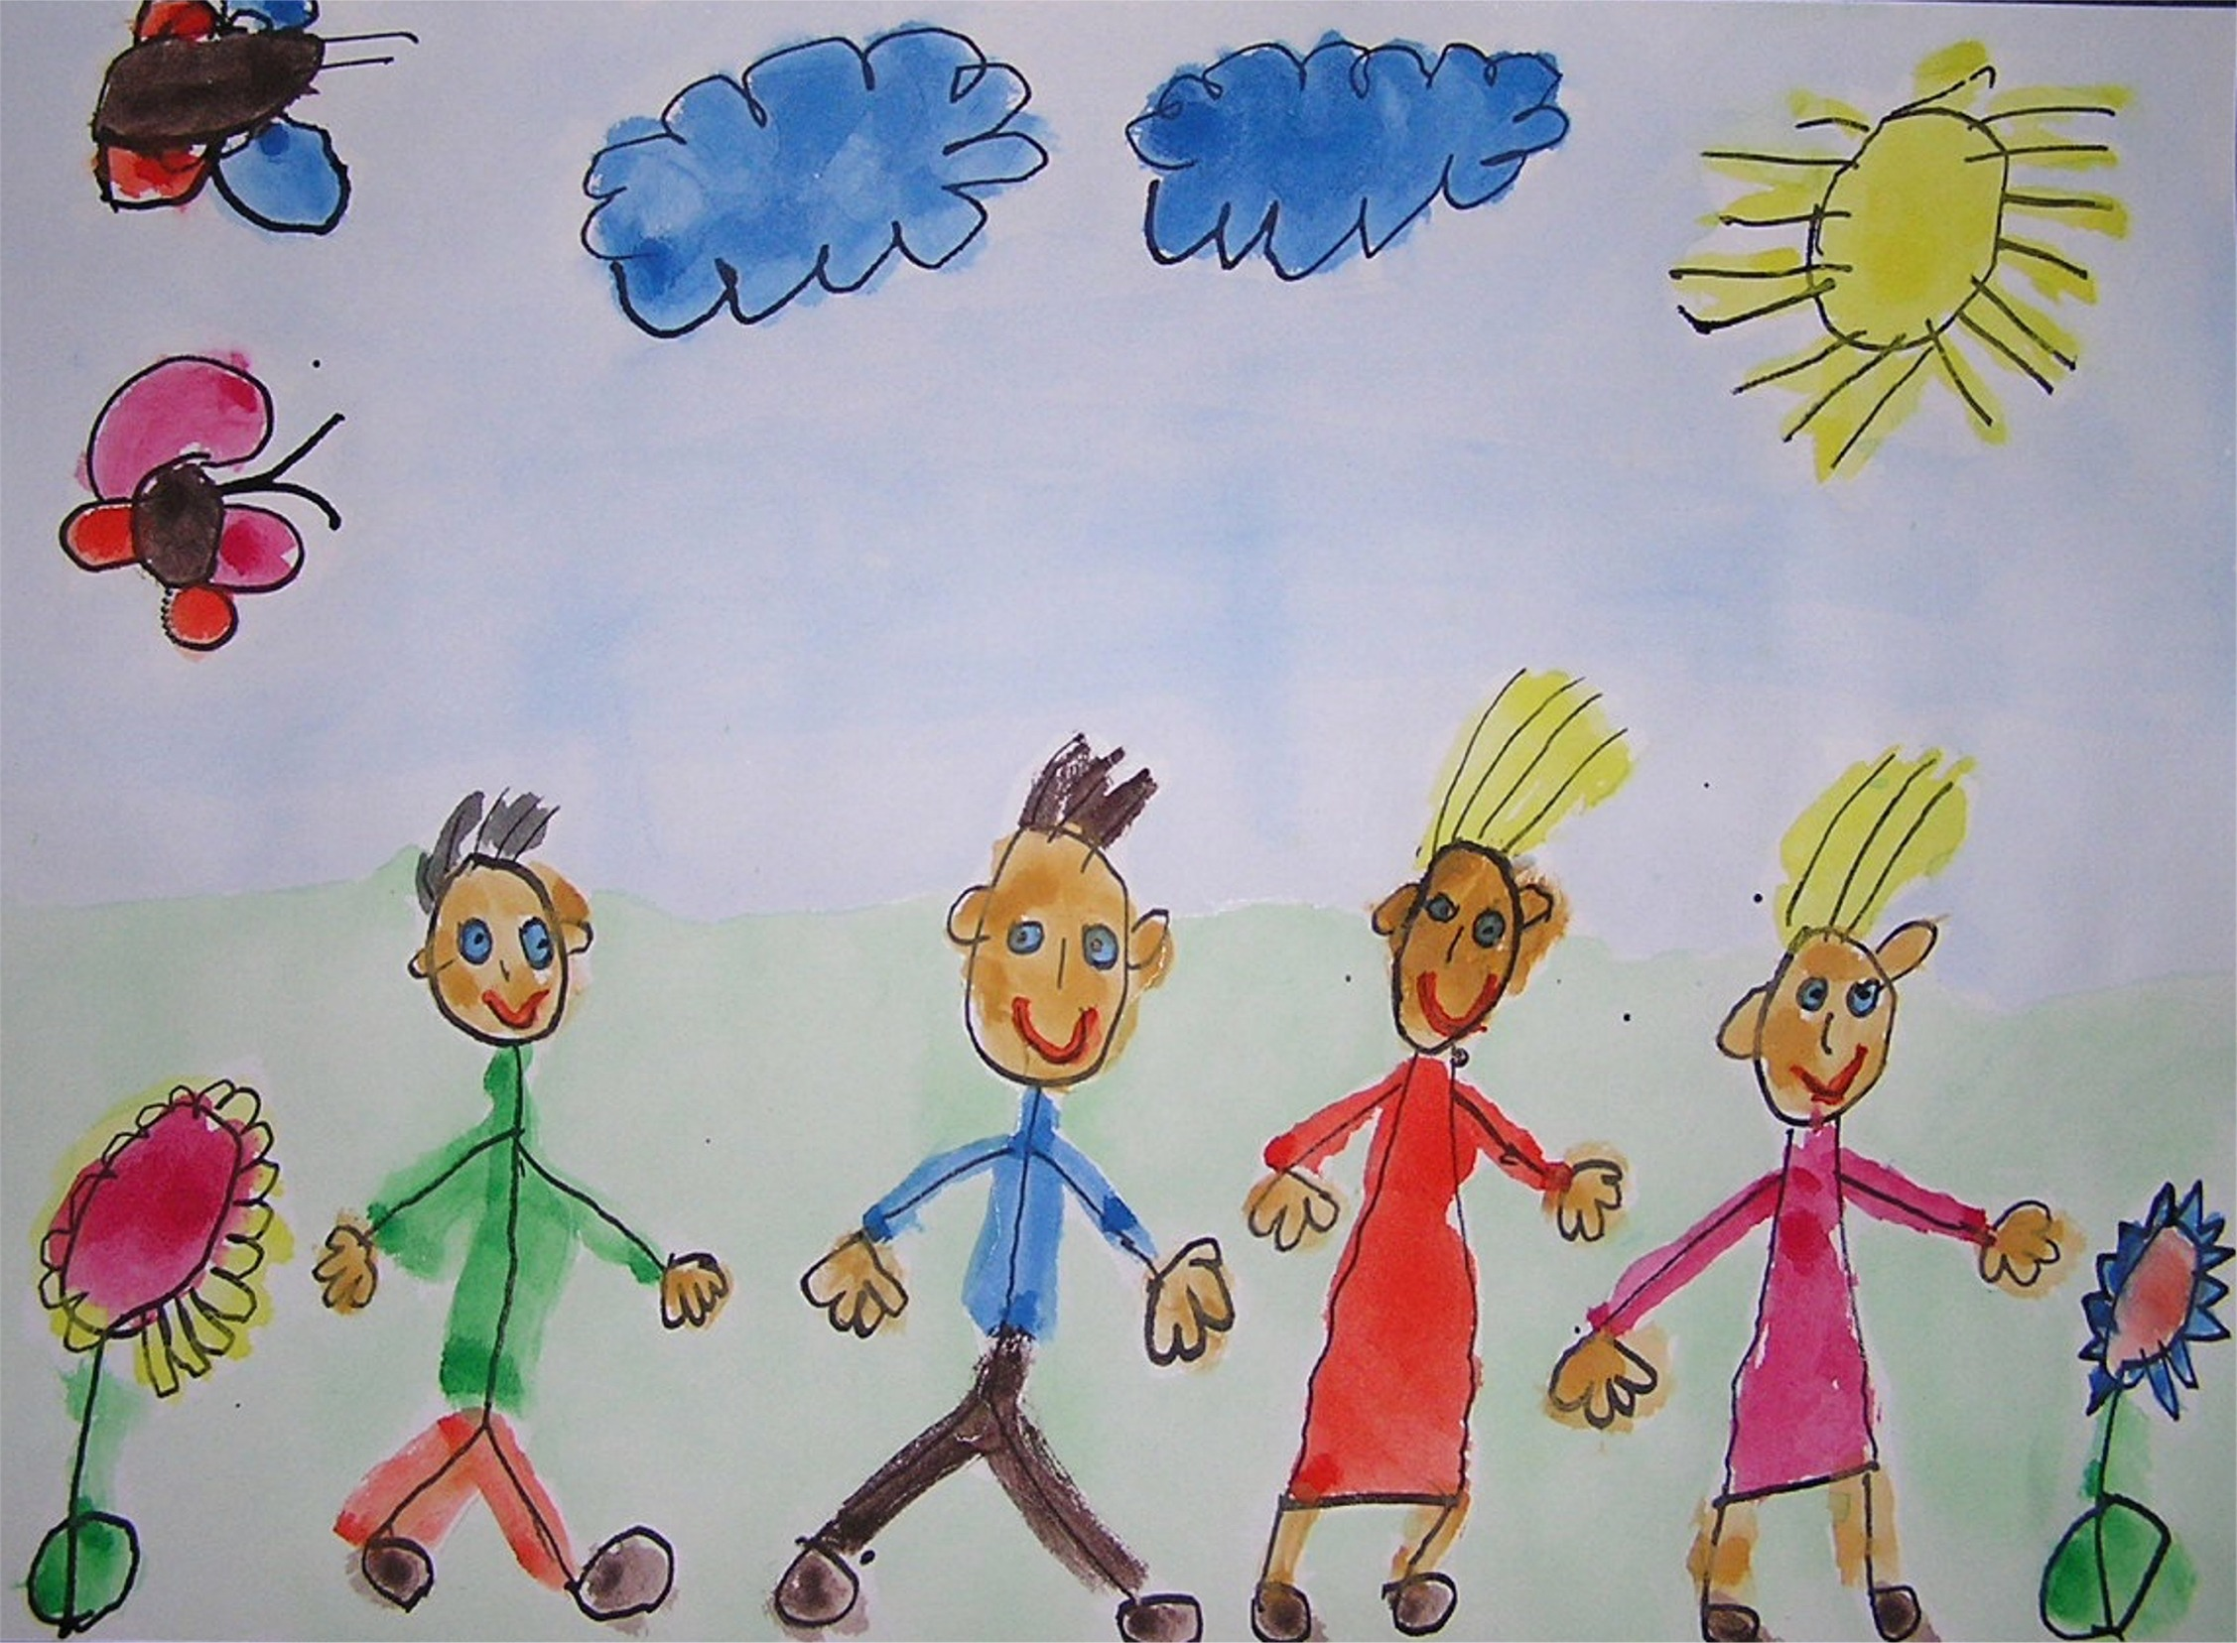

V Rokycanech dne 31.8.2019

MUDr. Ivana Faitová
ředitelka školy

Obsah:

- . Identifikační údaje

- . Charakteristika ŠD
2.1. Obecná charakteristika
2.2. Organizace činnosti ŠD
2.3. Materiální a ekonomické podmínky
2.4. Personální zabezpečení
2.5. Bezpečnost a ochrana zdraví
2.6. Podmínky pro přijímání žáků
2.7. Spolupráce se ZŠ, rodiči a veřejností

- . Charakteristika ŠVP
3.1. Cíle vzdělávání
3.2. Formy vzdělání
3.3. Metody vzdělání
3.4. Klíčové kompetence
3.5. Obsah ŠVP
3.6. Délka a časový plán ŠVP

- . Učební plány

- . Hodnocení žáků a autoevaluace
5.1. Formy evaluace
5.2. Metody evaluace

1. Identifikační údaje

Název dokumentu: Školní vzdělávací program pro zájmové vzdělávání

Motivační název programu: „JSME KAMARÁDI“

Předkladatel: Základní škola, Rokycany, Čechova 40

Název školy: Základní škola, Rokycany, Čechova 40

Název školského zařízení: Školní družina

Adresa školy: Základní škola, Čechova 40, Rokycany, 33701

Ředitelka školy: MUDr. Ivana Faitová

Kontakty:
Telefon: 371 723 255
E mail: ivana.faitova@skolaprakticka.cz

Koordinátor (zpracovatel): Marie Mlnaříková
marie.mlnarikova@skolaprakticka.cz

Právní forma: příspěvková organizace
Zařazení do rejstříku škol a šk. zařízení: 1. 1. 2005

IČO: 48380261
RED IZO: 600023052
IZO školy: 048380261

IZO ŠD: 110036531
Kapacita: 10 žáků

Zřizovatel školy: Plzeňský kraj

Adresa: Plzeňský kraj, Škroupova 18, 301 00 Plzeň
Kontakty:
Telefon: 377 195 111
E mail: posta@plzensky-kraj.cz

Projednáno školskou radou dne:

Platnost dokumentu od: 1.9.2019

Podpis ředitele:

Razítko školy:

2. Charakteristika ŠD

2.1. Obecná charakteristika

Školní družina je nedílnou součástí Základní školy, Rokycany, Čechova 40. Ve škole se vzdělávají žáci se speciálními vzdělávacími potřebami v základní škole a základní škole speciální.
Činnost ŠD se řídí Vyhláškou 74/2005Sb., o zájmovém vzdělávání, ve znění pozdějších předpisů a vychází z pedagogiky volného času. Cílem je snaha o vytvoření místa pro odpočinek dětí po vyučování a zároveň přispět k cílenému ovlivňování volného času. Ve svém plánu má činnosti pravidelné i příležitostné akce. Hlavním posláním školní družiny je výchovná, vzdělávací, zájmová a spontánní činnost.

2.2. Organizace činnosti ŠD

Provoz ŠD se řídí vyhláškou o zájmovém vzdělávání a činnosti ŠD jsou prováděny v souladu se ŠVP, se školním řádem a vnitřním řádem ŠD.
ŠD má jedno oddělení s kapacitou 10 žáků. Je určena především žákům 1. - 5. ročníku zaměstnaných rodičů, žákům dojíždějícím, ale je k dispozici i ostatním žákům pokud je ředitelka školy přijme. Provoz ŠD je vypracován na základě zájmu a žádosti zákonných zástupců s přihlédnutím k možnostem školy. Konkrétní provoz je řešen dodatkem vnitřního předpisu.

2.3. Materiální a ekonomické podmínky

Školní družina ke své činnosti využívá prostory školní družiny v budově školy. Její přístup je bezbariérový. Třída je vybavena nábytkem podle počtu a velikosti žáků, CD přehrávačem a osobními počítači. Esteticky vhodná malba interiéru je samozřejmostí, stejně jako pohovka, koberec na části místnosti pro odpočinek a hry s hračkami. Dále jsou dětem k dispozici prostory učebny výpočetní techniky, školní hřiště se zahradou, tělocvična, cvičná kuchyně a dílny.
Úplata za školní družinu, kterou hradí rodič nebo zákonný zástupce žáka se řídí Vyhláškou o zájmovém vzdělávání č.74/2005 Sb., ve znění pozdějších předpisů. Výše úplaty byla stanovena v souladu s výše uvedenou vyhláškou na 0 Kč za měsíc.

2.4. Personální zajištění

Školní družina má jedno oddělení, jehož činnost vede plně kvalifikovaná vychovatelka. Pracuje profesionálním způsobem v souladu se společenskými pravidly, pedagogickými, speciálně – pedagogickými a metodickými zásadami výchovně vzdělávací činnosti ŠD. Pravidelně se účastní vzdělávání pedagogických pracovníků z nabídek pedagogických center a sama v rámci samostudia získává nové informace a poznatky potřebné pro výkon její práce. Pracovní doba vychovatelky je daná rozpisem pracovní doby, který je součástí pracovní smlouvy s vychovatelkou. Vychovatelka se účastní všech pedagogických rad a měsíčních porad pracovníků školy. Při zařazení žáka s doporučením asistenta pedagoga při vyučování je asistent pedagoga zajištěn i po dobu pobytu ve ŠD.

2.5. Bezpečnost a ochrana zdraví

Bezpečnost a ochranu zdraví žáků zajišťuje vychovatelka a asistent pedagoga. Žáci jsou o bezpečnosti pravidelně poučováni, řídí se školním řádem a vnitřním řádem ŠD. Jsou seznámeni i s bezpečnostními zásadami pro činnosti v dalších prostorách, které žáci využívají a mají své specifické zásady bezpečnosti. Konkrétně s řádem učebny výpočetní techniky, školní cvičné kuchyně, tělocvičny, školního pozemku a dílen. Při pohybu žáků mimo areál školy, vychovatelka vždy poučí žáky o pravidlech bezpečnosti v silničním provozu a dbá o jejich zvýšenou bezpečnost. Před nástupem na všechny prázdniny poučí vychovatelka žáky o vhodném a bezpečném chování v průběhu prázdnin a poučení zapisuje do třídní knihy.
Vychovatelka i asistent pedagoga jsou proškoleni o bezpečnosti práce PO, BOZP a bezpečnosti a opatřeních za mimořádných životních situacích viz. záznamy o školení v evidenci školy.
ŠD je vybavena dostupně umístěnou lékárničkou první pomoci a důležitými telefonními čísly.

2.6. Podmínky pro přijímání žáků

- přihlašování i odhlašování žáka do ŠD činí rodiče (zákonní zástupci) písemnou formou, vyplněním Písemné přihlášky
- o zařazení žáka do ŠD rozhoduje ředitelka školy na základě podaných přihlášek
- docházka přihlášených žáků je povinná a každou nepřítomnost či odchylku od údajů v Písemné přihlášce je nutno řádně písemně omluvit
- ze ŠD může být žák uvolněn jen na písemnou žádost rodičů nebo v doprovodu pověřené osoby
- doprovod uvedený v Písemné přihlášce si dítě může vyzvednout i mimo původně stanovený čas (termín), je to však vždy s předchozím souhlasem zákonného zástupce
- při nevyzvednutí žáka do stanovené doby rodiči nebo jimi pověřeným doprovodem vychovatelka nejdříve informuje telefonicky rodiče žáka a osoby uvedené na přihlášce dítěte do ŠD, pokud je tento postup bezvýsledný, požádá o pomoc Policii ČR v Rokycanech
- stejný postup platí i pro případ, že by dojíždějícímu žákovi ujel spoj a vrátil se zpět do školy v době provozu ŠD
- činnosti ŠD se mohou účastnit i žáci, kteří nejsou zapsáni do ŠD, a to tehdy, jestliže je příjme vychovatelka při nenaplněném počtu žáků v oddělení

2.7. Spolupráce ŠD se ZŠ, rodiči a veřejností

- konzultace s třídními učiteli, vyučujícími a výchovným poradcem, zapojení se do školních projektů
- rozhovory s rodiči, výrobky a dárky domů, účast rodičů při projektech
- výstavky prací

- . Charakteristika ŠVP

3.1. Cíle vzdělávání

- vést žáky k vzájemné pomoci, sounáležitosti, týmové práci, k dodržování pravidel
- podněcovat žáky k tvořivému myšlení, logickému uvažování a k řešení problémů
- rozvíjet schopnost žáků spolupracovat a respektovat práci a úspěchy vlastní i druhých
- vést žáky k dodržování základních hygienických návyků, zásad slušného chování a stolování
- vytvářet prostor pro estetické cítění žáků
- vytvářet pozitivní vztah žáků k přírodě a ekologii
- vést žáky k dodržování pravidel silničního provozu
- podporovat činnosti na počítači, jejich využití v praxi
- seznámit žáky s tradicemi
- podněcovat žáky k tvořivému myšlení, logickému uvažování a k řešení problémů
- vést žáky k všestranné a účinné komunikaci
- učit žáky aktivně rozvíjet a chránit své fyzické a duševní zdraví, vést je ke zdravému životnímu stylu
- vést žáky k toleranci a ohleduplnosti k jiným lidem, jejich kulturám a duchovním hodnotám
- pomáhat žákům poznávat a rozvíjet své schopnosti, uplatňovat je spolu s osvojenými vědomostmi a dovednostmi
- připravovat žáky k tomu, aby se projevovali jako svobodné a zodpovědné osobnosti, uplatňovali svá práva a plnili své povinnosti
- podporovat u žáků prevenci sociálně patologických jevů

3.2. Formy vzdělávání

- Pravidelná činnost – každodenní činnosti žáků ve ŠD dle programu ŠVP.
- Příležitostná činnost – zahrnuje mimořádné akce / tématické projekty, besedy, výstavy, sportovní akce/.
- Otevřená nabídka spontánní činnosti – žák se samostatně projevuje a rozhoduje o své činnosti, která je provozovaná za dozoru vychovatelky. Tato forma vzdělávání je rozvíjena v pravidelné činnosti.

3.3. Metody vzdělávání

- individuální přístup k dětem, pochvala, sebehodnocení
- skupinová práce, vzájemné hodnocení
- vycházky, sportovní a pohybové hry, tanec
- praktické činnosti, konstrukční hry
- výtvarné práce
- dramatizace, pantomima
- rozhovory, vyprávění, četba
- soutěže, hry, didaktické hry
- zpěv, poslech hudby, volná instrumentální činnost
- CD, DVD a video nahrávky
- práce na počítači
- tématické projekty

3.4. Klíčové kompetence

1. Kompetence k učení - učí se s chutí, práci dokončí, klade si otázky, hledá na ně odpověď, získané vědomosti dává do souvislostí, uplatňuje v praktických situacích a dalším učení.

2. Kompetence k řešení problému - všímá si dění okolo, snaží se řešit situace, při jejich řešení užívá logické, matematické, empirické postupy, chápe, že vyhýbání se řešení problému nevede k cíli, započaté činnosti dokončuje.

3. Komunikativní kompetence - ovládá řeč, vyjadřuje sdělení, myšlenky, otázky, odpovědi vhodně formulovanými větami, komunikuje kultivovaně, bez ostychu s vrstevníky i dospělými, naslouchá druhým.

4. Sociální a personální kompetence - samostatně rozhoduje o svých činnostech, uvědomuje si, že za ně odpovídá a nese důsledky, projevuje ohleduplnost, citlivost, rozpozná nevhodné chování, nespravedlnost, agresivitu, šikanu, spolupracuje ve skupině, dokáže se prosadit i podřídit, přijmout kompromis, respektuje jiné, je tolerantní k odlišnostem mezi lidmi.

5. Činnostní a občanské kompetence - učí se plánovat, organizovat, řídit a hodnotit, odhaduje rizika svých nápadů, odpovědně přistupuje k úkolům a povinnostem, uvědomuje si práva svá i druhých, chová se odpovědně s ohledem na zdravé a bezpečné prostředí(přírodní i společenské), dbá na své osobní zdraví i zdraví druhých.

6. Kompetence k trávení volného času - orientuje se v možnostech smysluplného trávení volného času, umí si vybrat zájmové činnosti dle vlastních dispozic, rozvíjí své zájmy v organizovaných skupinách i individuálních činnostech, dokáže odmítnout nevhodnou nabídku volného času.

3.5. Obsah ŠVP

Vzdělávací témata
1. Kapitola „Člověk a jeho svět“
a) Tématický okruh „ Místo, kde žijeme“
- škola, okolí školy
- orientace ve městě, významné budovy města
- domov, moje bydliště
- místa pro oddych a rekreaci
- bezpečná cesta do školy, základy dopravní výchovy

b) Tématický okruh „Lidé kolem nás“
- život v rodině, soudržnost
- základní pravidla společenského chování
- přátelství a kamarádství
- mezilidské vztahy, tolerance k jiným lidem a kulturám, empatie
- chování v krizových situacích, osobní bezpečí
- nebezpečí sociálně patologických jevů

c)Tématický okruh „Lidé a čas“
- režim dne
- orientace v čase, rozčlenění roku
- lidové zvyky a tradice
- poznávání historie a kulturních tradic města

d) Tématický okruh „Rozmanitosti přírody“
- charakteristické znaky přírody v ročních obdobích
- poznávání živočichů a rostlin
- ekologické chování člověka

2. Kapitola „Člověk a jeho zdraví“
- základní poznání člověka, rozvoj pohybových schopností a dovedností
- výchova ke zdraví a prevenci nemocí, hygiena a osobní hygiena
- zásady správné životosprávy
- základy první pomoci

3. Kapitola „Člověk a svět práce“
- sebeobsluha
- práce s přírodním a odpadovým materiálem
- pěstitelské práce

4. Kapitola „Umění a kultura“
- seberealizace a rozvoj tvůrčího potenciálu
- tvořivý přístup ke světu
- estetické prostředí okolí

5. Kapitola „Jazyk a jazyková komunikace“
- tvorba pro děti
- slovní zásoba
- dramatické umění

6. Kapitola „ Informační a komunikační technologie“
- základy práce s počítačem
- vyhledávání informací a komunikace
- zpracování a využití informací

Průřezová témata
1. Osobnostní a sociální rozvoj
2. Výchova demokratického občana
3. Výchova k myšlení v evropských a globálních souvislostech
4. Multikulturní výchova
5. Environmentální výchova
6. Mediální výchova

3.6. Délka a časový plán ŠVP

ŠVP pro zájmové vzdělávání „Jsme kamarádi“ je stanoveno na dobu jednoho školního roku

4. Učební plány

Tématický okruh | Činnosti | Rozvíjené kompetence
Místo, kde žijeme | Prohlídka školy, orientace v ní  Vzpomínáme na prázdniny  – vyprávění, kreslení  Bezpečná cesta do školy  – vycházky, sledování dopravní situace v okolí školy, řešení  Okolí školy  – orientace v okolí školy, sledování změn, znalost přilehlých ulic, vycházky  Školní zahrada, školní hřiště  – hry, soutěže, pěstitelské práce  Významné budovy a místa města  - vycházky, prohlídky, fotografie, výtvarné zpracování  Základy dopravní výchovy  – vycházky, sledování dopravní situace ve městě, řešení, já chodec, cyklista, sledování DVD  Dětské hřiště  – hry, soutěže  Význam slova domov  – vyprávění, čtení, adresa mého bydliště  Můj dům  – vyprávění, výtvarné zpracování | 1, 2, 3  1, 2, 3, 6  1, 2, 3, 5  1, 2, 3, 5  2, 4, 6  1, 2, 3  1, 2, 3, 4, 5  6  1, 2, 3
Lidé kolem nás | Moje rodina  – vyprávění, fotografie, kreslení, výroba dárků, sledování krátkých pohádek  Přátelé a kamarádi  – vyprávění, kreslení  Tolerance k jiným lidem a kulturám  – vyprávění, rozhovory, řešení modelových situací, práce na PC, projekt Den plný her  Osobní bezpečí  – vyprávění, řešení chování  v krizových situacích, sledování DVD  Nebezpečí sociálně patologických jevů  – vyprávění, rozhovory, sledování DVD  Seznámení se školním řádem a vnitřním řádem ŠD  Seznámení s řádem jídelny  Základy společenského chování  – osvojování a dodržování  – vyprávění, řešení modelových situací, hry, soutěže a kvízy | 1, 2, 3  1, 2, 3, 4  1, 4, 5,  4, 5  4, 5  4, 5  4, 5  1, 2, 3, 4, 6
Tématický okruh | Činnosti | Rozvíjené kompetence
Lidé a čas | Činnosti v průběhu dne, rok, roční období, měsíce v roce, dny v týdnu – vyprávění, čtení, hry, kreslení, práce na PC  Hodiny  – výtvarné zpracování, čas práce a odpočinku, rozhovory  Lidové pranostiky, přísloví, pořekadla, písně  – čtení, vyprávění, poslech CD  Koledy  – čtení, dramatizace  Zvyky a tradice  – vyprávění, výroba dárků, přáníček, masek, kreslení, sledování DVD, projekt Vánoční setkání, projekt Vítání jara, Dětský karneval  Historie a tradice města  – čtení, vyprávění, kreslení, vycházky, práce na PC | 1, 2, 3, 6  2, 6  1, 3  3, 4  2, 3, 4, 6  1, 2, 3, 6
Rozmanitost přírody | Prohlubování všeobecných znalostí o přírodě  – vyprávění, čtení, prohlížení knih a encyklopedií, práce na PC, sledování TV pořadů o přírodě, vycházky, hry, kreslení, projekt Den Země  Ekologické chování člověka  – vyprávění, čtení, třídění odpadů,  práce s odpadovým materiálem, projekt Ekologický den | 1, 2, 3, 6  1, 2, 6
Člověk a jeho zdraví | Základní hygienické návyky, prevence nemocí  – řešení modelových i reálných situací, dramatizace, stolování  Zdravý životní styl  – vyprávění, čtení, sledování DVD a video nahrávek  Zdravá výživa  – vyprávění, výtvarné zpracování, práce na PC  První pomoc  – vyprávění, sledování DVD a video nahrávek, dramatizace, soutěže a kvízy  Rozvoj pohybových schopností a dovedností  – vycházky, pohybové hry, TV chvilky, projekt Dětský den | 1, 3, 4, 5  3, 4, 5  1, 2, 3, 4, 5  3, 4, 5, 6  5, 6
Tématický okruh | Činnosti | Rozvíjené kompetence
Člověk a svět práce | Sebeobsluha  – řešení modelových i reálných situací, udržování čistoty a pořádku, rozhovory  Práce s přírodním a odpadovým materiálem  – vycházky, hry v přírodě, sběr přírodního materiálu, výtvarné práce  Pěstitelské práce  – drobné práce na školním pozemku, péče o pokojové květiny, setí semen, vyprávění, pozorování, určování rostlin, práce na PC | 1, 2, 5  2, 6  1, 2, 6
Umění a kultura | Kresba, malba, prostorové tvoření, práce s přírodním a odpadovým materiálem, koláže  Poslech, zpěv, volná instrumentální činnost, hudebně pohybové činnosti  Výzdoba třídy a prostor školy, výstavy, soutěže, dárky  DVD a video nahrávky, práce na PC | 2, 6  4, 6  1, 2, 4, 6
Jazyk a jazyková kultura | Rozhovory, vyprávění, čtení, dramatizace, didaktické hry, hry, soutěže  Sledování DVD, TV  Poslech CD | 1, 2, 3, 4, 6
Informační a komunikační technologie | Základy práce s počítačem – praktické zkušenosti, vyhledávání informací, práce s výukovými programy, kreslení, hry | 1, 2, 3, 4, 6

5. Hodnocení žáků a autoevaluace

5.1. Formy evaluace

Výchovnou práci ve ŠD hodnotí vedení školy. Pozorováním, hospitacemi, kontrolami zajišťuje naplňování vytyčených cílů. Hodnotí personální stav a úroveň dalšího vzdělávání vychovatelky, stav materiálních podmínek, zajištění bezpečnosti a ochrany zdraví.
Při každodenní činnosti si žáci hodnotí úroveň zvládnutí zadaných úkolů.

5.2. Metody evaluace

- hodnocení dětí, výstavky, výrobky, fotodokumentace, konzultace s vyučujícími, rozhovory s rodiči, hodnocení přednesená na pedagogických radách

